
Министерство транспорта Российской Федерации
(МИНТРАНС РОССИИ)

ПРИКАЗ
_________________________ | Москва | №_________________________

Об утверждении Федеральных авиационных правил
«Требования к посадочным площадкам, расположенным на поверхности земли или воды»

В соответствии со статьей 40 Федерального закона от 19 марта 1997 г. № 60-ФЗ «Воздушный кодекс Российской Федерации» (Собрание законодательства Российской Федерации, 1997, № 12, ст. 1383; 1999, № 28, ст. 3483; 2004, № 35, ст. 3607, № 45, ст. 4377; 2005, № 13, ст. 1078; 2006, № 30, ст. 3290, 3291; 2007, № 1 (ч.1), ст. 29, № 27, ст. 3213, № 46, ст. 5554, № 49, ст. 6075, № 50, ст. 6239, 6244, 6245, 2008, № 29 (ч.1), ст. 3418, № 30 (ч.2), ст. 3616; 2009, № 1, ст. 17, № 29, ст. 3616) п р и к а з ы в а ю:

1. Утвердить прилагаемые Федеральные авиационные правила «Требования к посадочным площадкам, расположенным на поверхности земли или воды».
2. Установить, что настоящий приказ вступает в силу через 90 дней со дня официального опубликования.

Министр И.Е. Левитин

Шнырев Андрей Геннадьевич
(499) 231 54 57
УТВЕРЖДЕНЫ
приказом Минтранса России
от _______________ № ____

ФЕДЕРАЛЬНЫЕ АВИАЦИОННЫЕ ПРАВИЛА
«Требования к посадочным площадкам, расположенным на поверхности земли или воды»

Общие положения

Федеральные авиационные правила «Требования к посадочным площадкам, расположенным на поверхности земли или воды» (далее – Правила) разработаны в соответствии со статьей 40 Федерального закона от 19 марта 1997 г. № 60-ФЗ «Воздушный кодекс Российской Федерации» (Собрание законодательства Российской Федерации, 1997, № 12, ст. 1383; 1999, № 28, ст. 3483; 2004, № 35, ст. 3607, № 45, ст. 4377; 2005, № 13, ст. 1078; 2006, № 30, ст. 3290, 3291; 2007, № 1 (ч.1), ст. 29, № 27, ст. 3213, № 46, ст. 5554, № 49, ст. 6075, № 50, ст. 6239, 6244, 6245, 2008, № 29 (ч.1), ст. 3418, № 30 (ч.2), ст. 3616; 2009, № 1, ст. 17, № 29, ст. 3616) и устанавливают требования, обязательные для выполнения владельцем посадочной площадки.

Требования настоящих Правил не применяются к:
площадкам для выполнения разовой посадки, подобранным с воздуха или осмотренным с земли;
площадкам, используемым менее чем 30 дней в течение календарного года.

В случаях, если эксплуатационной документацией воздушного судна, устанавливаются иные требования к посадочным площадкам, чем установленные настоящими Правилами, то применяются требования эксплуатационной документации воздушного судна.

Контроль над соблюдением настоящих Правил осуществляет уполномоченный орган в области гражданской авиации.

Посадочная площадка, предназначенная для самолетов, может быть использована вертолетами и другими видами воздушных судов при соблюдении требований, указанных в настоящих Правилах.

В случаях, установленных настоящими Правилами, элементы посадочных площадок обозначаются маркировочными знаками (далее – маркеры), которые должны быть малой массы и иметь легко разрушаемую конструкцию в случае столкновения с частями воздушного судна с тем, чтобы представлять минимальную опасность для воздушного судна (далее – ломкий объект).

Требования к посадочным площадкам для самолетов

Поверхность взлетно-посадочной полосы (далее – ВПП) посадочной площадки должна быть без препятствий, затрудняющих руление, взлет и посадку воздушных судов.
Неровности, определяемые по просвету между трехметровой рейкой и поверхностью летного поля в любых направлениях рабочей части, не должны превышать 10 см или размера, указанного в эксплуатационной документации воздушных судов, для которых предназначена посадочная площадка.
ВПП должна выдерживать нагрузки, возникающие при движении воздушных судов, для полетов которых она предназначена.
В случае, если посадочная площадка не имеет четко выделенной ВПП, то указанным требованиям должно соответствовать летное поле.
Ширина ВПП должна быть не менее:
18 м для посадочных площадок с длиной ВПП до 800 м;
23 м для посадочных площадок с длиной ВПП от 800 м до 1200 м;
30 м для посадочных площадок с длиной ВПП более 1200 м;
45 м для посадочных площадок с длиной ВПП более 1800 м.
Ширина ВПП, оборудованной для точного захода на посадку, должна быть не менее чем 30 м.
ВПП, имеющая длину более 1200 м или предназначенная для захода на посадку по приборам, оборудуется торцевой зоной безопасности (далее – ТЗБ), которая имеет длину не менее 90 м за торцом ВПП. Ширина ТЗБ должна быть не уже суммарной ширины ВПП и ее боковой полосы безопасности (далее – БПБ).

Боковые полосы безопасности ВПП располагаются симметрично по обе стороны ВПП таким образом, чтобы общая ширина ВПП и ее боковых полос безопасности составляла не менее:
30 м для посадочных площадок с длиной ВПП до 800 м;
40 м для посадочных площадок с длиной ВПП от 800 м до 1200 м;
75 м для посадочных площадок с длиной ВПП более 1200 м.

Ширина ВПП и ее БПБ, которая имеет длину менее 400 м и предназначена для полетов сверхлегких воздушных судов, определяется исходя из летно-технических характеристик воздушных судов, полеты которых планируются с посадочной площадки.

Поперечный уклон БПБ не должен превышать 2,5%, ее поверхность, примыкающая к ВПП, при выкатывании самолета за пределы ВПП должна выдерживать нагрузку, создаваемую воздушным судном, не вызывая у него повреждений конструкции.

Расположение мест стоянки воздушных судов должно обеспечивать расстояние между концами крыльев самолетов не менее 3 м.
Поверхность мест стоянки должна выдерживать нагрузку от колес воздушного судна при стоянке для обеспечения безопасного выруливания с места стоянки.

Поверхность между ВПП и местами стоянки, предназначенная для руления, должна выдерживать нагрузку от колес воздушного судна и позволять безопасно осуществлять руление. При невозможности обеспечения выполнения требований для всей указанной поверхности границы зон, предназначенные для руления или рулежные дорожки, маркируются флажками или дорожными сигнальными конусами.

Маркеры, размещаемые вблизи ВПП или рулежной дорожки (далее – РД), устанавливаются таким образом, чтобы обеспечивать необходимое безопасное расстояние до воздушных винтов и гондол двигателей воздушных судов.
Для предотвращения смещения маркеров струей воздуха, создаваемой двигателями и воздушными винтами, они закрепляются.

Входные маркеры ВПП устанавливаются симметрично оси ВПП по краям торцов ВПП таким образом, чтобы длинная сторона маркера была перпендикулярна осевой линии ВПП.
Поверхность входного маркера должна иметь со стороны ВПП чередующиеся вертикальные полосы красного и белого цвета, с противоположной стороны – вертикальные чередующиеся полосы черного и белого цвета. Крайние полосы имеют черный или красный цвет соответственно. Размеры и форма маркеров указаны на рисунке 2 Приложения № 1 к настоящим Правилам. Входные маркеры устанавливаются на линии начала и конца ВПП на расстоянии от 1 до 5 м от ее боковых границ.

На ВПП, не имеющей искусственного покрытия, в качестве входных маркеров, обозначающих начало и конец ВПП, допускается применение в виде 3 флажков, на расстоянии 2 м на линии, перпендикулярной оси ВПП, размеры которых приведены на рисунке 1 Приложения № 1 к настоящим Правилам.

Пограничные знаки в виде усеченного конуса или призмы устанавливают вдоль боковых границ ВПП на расстоянии 100 м друг от друга и 1 м за ее боковыми границами, а флажки, автопокрышки или дорожные сигнальные конусы на расстоянии 50 м друг от друга. Флажки и автопокрышки могут быть белого, красного или черного цвета для обеспечения контраста с фоном местности, при наличии снега на посадочной площадке они могут заменяться ветками деревьев хвойных пород.

Поверхность пограничного знака ВПП окрашивается чередующимися поперечными полосами красного и белого цветов или черного и белого цветов.

Посадочная площадка оборудуется не менее чем одним ветроуказателем.
Ветроуказатель располагается таким образом, чтобы он был хорошо виден со всех точек летного поля. Он не должен затеняться зданиями, сооружениям и естественными препятствиями со всех направлений и свободно вращаться вокруг оси мачты.
Ветроуказатель должен иметь размеры не менее указанных на рисунке 3 Приложения № 1 к настоящим Правилам.
Ветроуказатель при полетах ночью должен быть освещен.
Цвет ветроуказателя выбирается для обеспечения контраста с окружающей местностью.
В тех случаях, когда для обеспечения необходимой контрастности ветроуказателя, необходимо использовать сочетание двух цветов, используются сочетания оранжевого с белым, красного с белым или черного с белым; цвета располагаются в виде пяти чередующихся полос так образом, чтобы первая и последняя полосы имели более темный цвет.

На посадочной площадке определяются поверхности ограничения препятствий в направлении взлета и посадки, а также боковых поверхностей ограничения препятствий, которые восходят в стороны от границы полос безопасности.
Для площадок используемых ночью, не предназначенных для захода на посадку по приборам, поверхности ограничения препятствий в плане имеют форму трапеции, боковые стороны которой образуются линиями, расходящимися от края БПБ под углом 6° к оси ВПП, проходящими от внешней границы ТЗБ, а при ее отсутствии – от края ВПП. Длина поверхности ограничения препятствий в направлении взлета и посадки составляет 1500 м, начинается от торца ВПП и имеет угол наклона 1:20; боковая поверхность ограничения препятствий начинается от края БПБ и имеет наклон 1:3 до высоты 50 м, далее горизонтальный участок до расстояния до оси ВПП 120 м.
В случае, если препятствия выходят за указанные поверхности ограничения, разрешается использование посадочных площадок днем для захода на посадку без использования приборов при условии, что владелец площадки включит описание препятствия в аэронавигационный паспорт площадки.
Для площадок, предназначенных для захода на посадку по приборам, поверхности ограничения препятствий в плане имеют форму трапеции, боковые стороны которой образуются линиями, начинающимися на расстоянии 120 м в обе стороны от оси ВПП у ее торца и расходящимися под углом 9° к оси ВПП, проходящими от внешней границы ТЗБ. Длина поверхности ограничения препятствий в направлении взлета и посадки составляет 3000 м, начинается от начала ТЗБ и имеет угол наклона 1:20; боковая поверхность ограничения препятствий начинается от края БПБ и имеет наклон 1:3 до высоты 50 м, далее горизонтальный участок до расстояния до оси ВПП 120 м.
Для площадок, оборудованных системами точного захода на посадку, применяются требования, установленные для аэродромов в зависимости от категории точного захода на посадку.

Требования к посадочным площадкам для вертолетов

На посадочной площадке должна быть предусмотрена зона приземления и отрыва , зона конечного этапа захода на посадку и взлета (далее – зона FATO) и зона безопасности.

Зона FATO может быть расположена на ВПП или РД посадочной площадки, предназначенной для самолетов, либо вблизи них.

Зона FATO может быть любой конфигурации и должна иметь размеры, позволяющие:
для вертолетов с максимальным взлетным весом более 3100 кг поместить круг диаметром не менее длины вертолета с вращающимися винтами (далее – D) самого большого вертолета, самого большого вертолета, для полетов которого предназначена данная посадочная площадка;
для вертолетов с максимальным взлетным весом 3100 кг и менее поместить круг диаметром не менее 0,83D самого большого вертолета, для обслуживания которого предназначена данная посадочная площадка.

Средний уклон зоны FATO в любом направлении составляет не более 3 %. Локальный уклон любой части зоны подхода, измеряемый по размеру колеи вертолета, не превышает 7 %.

Поверхность зоны FATO должна быть свободной от препятствий и выдерживать воздействие струи несущего винта.

На посадочной площадке предусматриваются не менее одной зоны приземления и отрыва (далее – зона TLOF), которая может располагаться в пределах зоны FATO или вне нее.
Зона TLOF может быть любой конфигурации и должна иметь достаточные размеры, чтобы вместить круг диаметром 1,5 базы шасси или 1,5 колеи шасси, что больше, самого большого вертолета, для полетов которого рассчитана данная зона.
Уклоны зоны TLOF устанавливаются достаточными для предотвращения скопления воды на поверхности зоны, но не должны превышать 2% в любом направлении, если иного ограничения не указано в эксплуатационной документации на воздушное судно.
Зона TLOF должна выдерживать нагрузку, создаваемую воздушными судами, для посадки которых она рассчитана.

Вокруг зоны FATO располагается зона безопасности, поверхность которой не обязательно должна быть твердой.
В зоне безопасности не допускается наличие подвижных или не подвижных предметов, за исключением ломких, которые в силу их функционального назначения должны располагаться в этой зоне.
Зона безопасности, окружающая зону FATO, предназначенную для использования вертолетами в визуальных метеорологических условиях, простирается за пределы контура зоны FATO на расстояние, не менее 3 м или на 0,5D, в зависимости от того, какая величина больше, самого большого вертолета, для обслуживания которого рассчитана зона FATO.
В случае:
если зона FATO имеет форму четырехугольника, каждая внешняя сторона зоны безопасности должна быть не менее 2D;
если зона FATO имеет форму окружности, диаметр зоны безопасности должен быть не менее 2D.
Зона безопасности, окружающая зону FATO, предназначенную для полетов вертолетов в приборных метеорологических условиях должна иметь размеры в поперечном направлении, не менее чем 45 м с каждой стороны от осевой линии и в продольном направлении, не менее чем 60 м от границ зоны FATO.
Объекты, которые в силу их функционального назначения необходимо размещать в зоне безопасности, не должны быть выше 25 см. Если они располагаются вдоль границы зоны FATO, то они не должны выходить за пределы плоскости, берущей начало на высоте 25 см над границей зоны FATO и восходящей в сторону от зоны FATO с градиентом 5 %.
Восходящий уклон поверхности зоны безопасности, когда она является твердой, в направлении от границы зоны FATO не должен превышать 4 %.
Предусматривается боковая поверхность ограничения препятствий с восходящим уклоном 45° от границы зоны безопасности до расстояния 10 м, сквозь которую не проникают препятствия, причем, если препятствия располагаются только с одной стороны зоны подхода, они могут проникать сквозь боковую поверхность с таким уклоном.

Место стоянки вертолета должно иметь размеры, достаточные для того, чтобы поместить круг диаметром, равным величине 1,2D самого большого вертолета, для полетов которого планируется использовать данную стоянку.
Если место стоянки используется для разворота:
а) вокруг него располагается защитная зона, которая простирается на 0,4D от границы места стоянки;
б) минимальный размер места стоянки и защитной зоны равняется не менее 2D.
Если место стоянки вертолета используется для сквозного руления по земле, минимальная ширина места стоянки и соответствующей защитной зоны равняется ширине маршрута руления.
В том случае, когда предусматривается неодновременное маневрирование вертолетов над местами стоянок защитные зоны мест стоянки вертолетов и связанные с ними маршруты руления могут перекрываться (рисунок 2 Приложения № 5 к настоящим Правилам).
В том случае, когда место стоянки вертолета предназначено для руления по земле вертолетов, имеющих шасси с колесами, его размеры должны учитывать минимальный радиус разворота вертолетов, для размещения которых предназначено место стоянки.
Центральная зона места стоянки вертолета должна выдерживать статическую нагрузку и нагрузку, обусловленную движением вертолетов, для обслуживания которых она предназначена и должна иметь размер:
а) диаметром не менее 0,83D самого большого вертолета, для обслуживания которого она предназначено; или
б) одинаковую ширину с шириной наземной РД, если места стоянки вертолета предназначены для выполнения сквозного руления по земле.
Допускается совмещение зоны TLOF и места стоянки.
Уклон места стоянки вертолета в любую сторону не должен превышать 2%, если иное не предусмотрено эксплуатационной документацией воздушного судна.

Места хранения вертолетов, на которых не будет производиться запуск двигателей, должны иметь размеры, необходимые для безопасного хранения вертолетов.

Ширина наземной РД для руления по земле равняется не менее 1,5 размера колеи наибольшего вертолета, для обслуживания которого предназначена наземная РД.
Маршрут руления наземной РД имеет ширину в каждую сторону от осевой линии не менее 0,75D наибольшего вертолета, для руления которого предназначена наземная РД.
Продольный уклон РД для руления по земле вертолетов не должен превышать 3%, поперечный уклон не более 2 %.
На маршрутах руления по земле вертолета не допускается наличие каких-либо объектов, за исключением ломких объектов, которые вследствие своего функционального назначения должны там находиться.
Поверхность, предназначенная для руления по земле вертолетов должна быть подготовлена таким образом, чтобы исключить воздействие незакрепленных предметов на вертолет.
В том случае, если РД предназначена для использования самолетами и вертолетами, должны применяться наиболее строгие требования к РД для самолетов и РД для руления по земле вертолетов.

РД для руления по воздуху предназначена для осуществления движения вертолета над поверхностью на высоте, обеспечивающей влияние поверхности с путевой скоростью менее 37 км/ч.
Ширина РД для руления по воздуху должна быть не менее 2 размеров колей наибольшего вертолета, для руления которого предназначена РД.
Маршрут руления по воздуху имеет ширину в каждую сторону от осевой линии, не менее диаметра несущего винта вертолета, для руления которого он предназначен.
Поперечный уклон поверхности РД для руления по воздуху для вертолетов не должен превышать 10 %, а продольный уклон не должен превышать 7 %. Размеры уклонов не должны превышать ограничений, установленных в эксплуатационной документации вертолетов, для руления которых рассчитана данная РД.
Поверхность под маршрутом руления по воздуху должна быть пригодной для аварийной посадки и исключать повреждение вертолетов незакрепленными предметами.
На маршруте руления по воздуху не допускается наличие каких-либо объектов, за исключением ломких объектов, которые вследствие своего функционального назначения должны там находиться.

В тех случаях, когда рельеф местности или препятствия делают невозможным осуществлять взлет и посадку в двух направлениях, допускается устройство посадочных площадок со стартом в одну сторону. В таких случаях расстояние от торца посадочной площадки, включая зону безопасности, до препятствий, перекрывающих второе направление взлета и посадки должно быть не менее 2 D.
При применении криволинейной траектории набора высоты и снижения зона, свободная от препятствий должна обеспечивать возможность осуществления начала разворота при взлете и завершения разворота при посадке на высоте не менее 30 м для всех классов летно-технических характеристик вертолетов.

Вертолетные площадки с искусственным покрытием должны иметь опознавательную маркировку, состоящую из буквы «Н» белого цвета. Опознавательная маркировка посадочных площадок при учреждениях здравоохранения состоит из буквы «Н» красного цвета на фоне белого креста.
Поперечная линия буквы «Н» должна быть расположена под прямым углом к предпочтительному направлению конечного этапа захода на посадку. Размеры опознавательной маркировки должны быть не меньше размеров, указанных на рисунке 2 Приложения № 3 к настоящим Правилам.
Маркировка зоны FATO в том случае, если она имеет форму квадрата или прямоугольника, состоит из трех одинаковых маркировок, расположенных вдоль границы каждой стороны, включая угловые через равные интервалы (рисунок 1 Приложения № 2 к настоящим Правилам). Если зона FATO имеет форму окружности или любую другую форму, минимальное количество маркировок равно пяти, расположенных через равные интервалы. Белая линия маркировки границы зоны FATO должна быть шириной не менее 0,3м.
Маркировка зоны TLOF должна быть обеспечена в том случае, если периметр зоны TLOF не является четко выраженным. Маркировка зоны TLOF состоит из непрерывной белой линии шириной не менее 0,3м.
Маркировка точки приземления (заданного места положения) располагается таким образом, чтобы обеспечить нахождение вертолета на безопасном расстоянии от любого препятствия, в случае, если кресло пилота вертолета находится над маркировкой. Знак точки приземления при посадке без пробега (по-вертолетному) представляет собой окружность с внутренним диаметром равным 0,5D самого большого вертолета для посадки которого предназначена зона приземления (рисунок 1 Приложения № 2 к настоящим Правилам). Ширина желтой линии точки приземления не менее 0,5 м. При отсутствии контрастности на искусственном покрытии с белым цветом допускается обводка знаков маркировки черным цветом.

На вертолетных посадочных площадках без искусственного покрытия обозначается в соответствии с рисунком 1 Приложения № 3 к настоящим Правилам.
Знаки площадки без искусственного покрытия могут представлять собой дорожные сигнальные конусы, или автопокрышки, окрашенные в контрастный цвет, или флажки (рисунок 1 Приложения № 1 к настоящим Правилам).
В зимний период дорожные сигнальные конусы, автопокрышки и флажки могут быть заменены ветками деревьев хвойных пород.

На месте стоянки вертолетов с искусственным покрытием маркируется граница центральной зоны желтой или оранжевой линией шириной не менее 0,15 м.
Места стоянки, не имеющие искусственного покрытия, обозначаются четырьмя дорожными сигнальными конусами или автопокрышками или флажками, расположенными по углам квадрата, в который может быть вписан круг, размером 1,2D самого большого вертолета, для которого предназначена данная стоянка.

На искусственном покрытии осевые линии РД для руления по земле и РД для руления по воздуху маркируются пунктирной линией шириной 0,15 м и длиной 1,5 м с разрывами 3,0 м. желтым или оранжевым цветом.
Маркировка маршрутов руления по воздуху поверхностей без искусственного покрытия может быть выполнена флажками или дорожными сигнальными конусами или покрышками, указанными в пункте «а» Приложения №1 к настоящим Правилам.

Посадочные площадки для вертолетов оборудуются ветроуказателем. Ветроуказатель должен иметь размеры не менее, указанных в пункте «в» Приложения № 1 к настоящим Правилам.
Цвет, расположение и конструкция ветроуказателя должны соответствовать требованиям пункта 17 настоящих Правил.

Система огней зоны TLOF на посадочной площадке, расположенной на уровне поверхности земли оборудуется огнями периметра, прожекторами или люминесцентными блоками. Прожекторы или люминесцентные блоки устанавливаются в случаях, когда необходимо ночью усилить наземные ориентиры.
Огни периметра устанавливаются по краю зоны TLOF, или на расстоянии до 1,5м от края зоны.
В случае если зона TLOF представляет собой круг, то огни располагаются вдоль линейных ориентиров, которые могут обеспечить пилотов информацией относительно величины сноса или равномерно устанавливаются по периметру зоны приземления отрыва с соответствующим интервалом, при этом, в секторе в 45° со стороны пилота указанные огни размещаются через пол-интервала.
Огни периметра зоны TLOF являются всенаправленными огнями зеленого цвета постоянного излучения и размещаются равномерно с интервалами не более 3м для посадочных площадок, расположенных на поверхности сооружения и не более 5м для посадочных площадок, расположенных на поверхности земли. Для площадок имеющих прямоугольную форму минимально устанавливается четыре огня на каждом углу. Для зоны TLOF, имеющей форму круга устанавливается минимум 14 огней. Огни периметра площадок на поверхности сооружения оборудуются таким образом, чтобы схема их расположения не могла быть видна пилоту, находящемуся ниже уровня превышения зоны TLOF.
Огни зоны FATO должны быть всенаправленными огнями постоянного излучения белого цвета. В тех случаях, когда огни должны быть направленными, устанавливаются огни переменно-белого цвета.
Люминесцентные блоки на посадочных площадках, расположенных на уровне поверхности земли имеют желтый цвет и располагаются вдоль маркировки, обозначающей границу зоны TLOF. Если зона TLOF имеет форму круга, люминесцентные блоки располагаются по прямым линиям, обозначающим пределы указанной зоны. Предусматривается четное число блоков с минимальным количеством в три блока на каждой стороне зоны TLOF, включая блок в каждом углу. Люминесцентные блоки располагаются равномерно с расстоянием между сторонами смежных блоков не более 5м на каждой стороне зоны TLOF.
Люминесцентный блок должен иметь минимальную ширину 6см и не должен выступать над поверхностью более чем на 2,5см. Арматура блока должна иметь цвет маркировки, которую он обозначает.
Прожекторы зоны TLOF располагаются таким образом, чтобы не создавать бликов и ослепления пилотов, находящихся в полете, или персонала, работающего в данной зоне. Схема установки и направление прожекторов выбираются таким образом, чтобы создавался минимум теней.
Высота прожекторов и огней периметра не должна превышать 25см.
Средний уровень горизонтальной освещенности прожекторами, измеренный на поверхности зоны TLOF, должен составлять не менее 10 люкс при коэффициенте равномерности освещения (среднее к минимуму) не более 8:1.

Требования к посадочным площадкам, расположенным на водной поверхности

Посадочные площадки, расположенные на поверхности воды, оборудуются не мене, чем одним ветроуказателем, соответствующим требованиям пункта 17 настоящих Правил.

Участок водной поверхности, предназначенный для взлета должен иметь:
длину на 20% больше дистанции для взлета гидросамолета, установленного в РЛЭ для штиля;
ширину водной поверхности не менее 50 м.
глубину согласно РЛЭ воздушного судна с наибольшей осадкой.

В случае, если на посадочной площадке определено направление взлета и посадки, акватория оборудуется оранжевыми или белыми буями.

На площадке необходимо иметь лодку со спасательными кругами для оказания помощи экипажам воздушных судов и их пассажирам.

На берегу в непосредственной близости от посадочной площадки, расположенной на поверхности воды, должны быть оборудованы стоянки воздушных судов, причал для швартовки воздушных судов.
При стоянке воздушных судов на суше должны обеспечиваться подъем на берег и спуск на воду воздушного судна.

Если позволяют условия, траектории захода на посадку и набора высоты при взлете вертолетов должны проходить над сушей.

Для разметки используются плавающие маркеры, удерживаемые на месте цепями или тросами (далее - буи) и маркеры, устанавливаемые на малой глубине на столбе. Форма и цвет буев установлены в Приложении № 7 к настоящим Правилам.

При приближении с моря (акватории) левая часть канала маркируется черными или зелеными цилиндрическими буями. Для нумерации буев используют нечетные номера, значения которых увеличиваются при приближении к берегу.
Ими также обозначают препятствия, которые следует обходить справа при движении к берегу.
Правая часть канала или препятствия при движении по направлении к берегу обозначается красными коническими буями. Нумеруются данные буи четными номерами, значения которых увеличиваются при движении к берегу.

Для обозначения центра фарватера или канала используются полосатые черно-белые буи, обозначенные буквами, начинающимися по алфавиту с буквы «А» от моря (акватории).
Навигационные знаки используются в тех же целях, что и буи и обозначаются подобным образом.

Для использования ночью наиболее важные буи освещаются. На неосвещенных буях можно использовать красные, белые или зеленые светоотражатели соответствующего огню цвета. На черных или зеленых буях используется зеленый или белый огонь. На красных буях применяется красный или белый огонь. Огни на черных или красных буях могут мигать. Буи, обозначающие центр фарватера мигают букву «А» кодом Морзе (точка-тире).

Обеспечение мер авиационной безопасности на посадочной площадке

Владельцем посадочной площадки обеспечивается соблюдение мер авиационной безопасности.

На посадочных площадках, на которые распространяются требования настоящих Правил, устанавливаются требования к обеспечению мер безопасности, зависящие от ее оценки, выраженной в сумме баллов:
а) посадочной площадке, находящейся на расстоянии менее чем 55 км от границы населенного пункта с населением более 100 тыс. человек, либо от района с объектами атомной энергетики, химической промышленности или международными аэропортами, присваивается 5 баллов;
б) посадочной площадке, находящейся в границах района аэродрома, за исключением случаев, изложенных в подпункте «а» настоящего пункта присваивается 2 балла;
в) посадочной площадке, имеющей более 10 оборудованных стоянок воздушных судов, присваивается 5 баллов.
При наличии оборудованных стоянок для воздушных судов более:
25, дополнительно прибавляется 5 баллов;
50, дополнительно прибавляется 10 баллов;
100, дополнительно прибавляется 15 баллов.
Если на посадочной площадке базируются самолеты с максимальной взлетной массой более 5700 кг или вертолеты с максимальной взлетной массой более 3100 кг, дополнительно прибавляется 3 балла.
г) посадочной площадке, имеющей ВПП длиной:
более 600 м присваивается 2 балла;
более 1500 м присваивается 5 баллов.
На посадочной площадке с несколькими ВПП учитывается наиболее длинная из них. В случае если полная длина ВПП не используется, учитывается длина, используемая для взлета и посадки.
д) посадочной площадке, предназначенной для осуществления коммерческих воздушных перевозок, дополнительно присваивается 5 баллов;
е) посадочной площадке, предназначенной для осуществления авиационных работ, кроме авиационно-химических, дополнительно присваивается 1 балл;
ж) посадочной площадке, предназначенной для осуществления авиационно-химических работ, дополнительно присваивается 2 балла;
и) если на площадке осуществляется деятельность по техническому обслуживанию и ремонту, требующая хранения самолетов с максимальной взлетной массой более 5700 кг, или вертолетов взлетной массой более 3100 кг дополнительно прибавляется 3 балла.

В зависимости от суммы баллов, присвоенных посадочной площадке, устанавливаются следующие меры безопасности:
а) на всех посадочных площадках:
места стоянки воздушных судов вне ангара должны быть оборудованы швартовочными средствами;
при въезде на территорию посадочной площадки должен быть установлен щит размером не менее 1,5 х 1,5 м, на который наносится следующая информация:
наименование посадочной площадки (если имеется);
наименование ближайшего населенного пункта;
наименование владельца посадочной площадки и его контактный телефон;
координаты контрольной точки;
телефоны аварийных служб и правоохранительных органов;
б) на посадочных площадках с общим количеством баллов от 12 до 17 в дополнение к подпункту «а» настоящего пункта:
организуется охрана в нерабочее время, имеющая телефонную связь и номера телефонов владельца посадочной площадки, местных аварийных и правоохранительных служб;
устанавливается освещение мест стоянки воздушных судов вне ангаров;
устанавливаются знаки в местах стоянки воздушных судов, запрещающие присутствие посторонних лиц;
в) на посадочных площадках с общим количеством баллов от 17 до 25 в дополнении к подпунктам «а» и «б» настоящего пункта:
устанавливаются знаки по периметру площадки «Проход запрещен»;
огораживается зона стоянки воздушных судов, либо, по решению владельца посадочной площадки, вся территория площадки;
устанавливается контрольно-пропускной пункт, обеспечивающий контроль доступа на огороженную территорию лиц и транспортных средств;
владельцем посадочной площадки назначается лицо, отвечающее за обеспечение авиационной безопасности на посадочной площадке.
г) на посадочных площадках с общим количеством баллов от 25 и более в дополнении к пунктам «а», «б» и «в» настоящих Правил:
огораживается территория площадки;
устанавливается система наблюдения, оборудованная круглосуточным режимом видеозаписи;
устанавливается оборудование, необходимое для освещения в темное время суток мест доступа на посадочную площадку, мест стоянки воздушных судов и других объектов площадки;
организуется Совет по авиационной безопасности, который разрабатывает и реализует программы по обеспечению безопасности.

Ограждение посадочной площадки должно иметь конструкцию, создающую трудности при случайном или умышленном проникновении посторонних лиц и не закрывающую обзор прилегающей территории. Ограждение посадочной площадки или мест стоянки воздушных судов допускается объединять с общим ограждением прилегающих объектов и естественными препятствиями.
ПРИЛОЖЕНИЕ №1
к Правилам
(пункты 37, 39, 40)
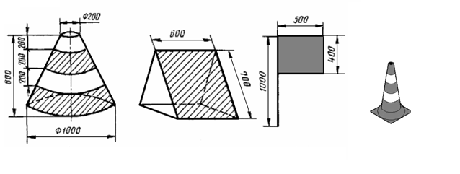
1
2
3
4
Рисунок 1. Пограничные знаки зоны приземления (мм):
1 – усеченный конус; 2 – призма; 3 – флажок; 4 – дорожный сигнальный конус
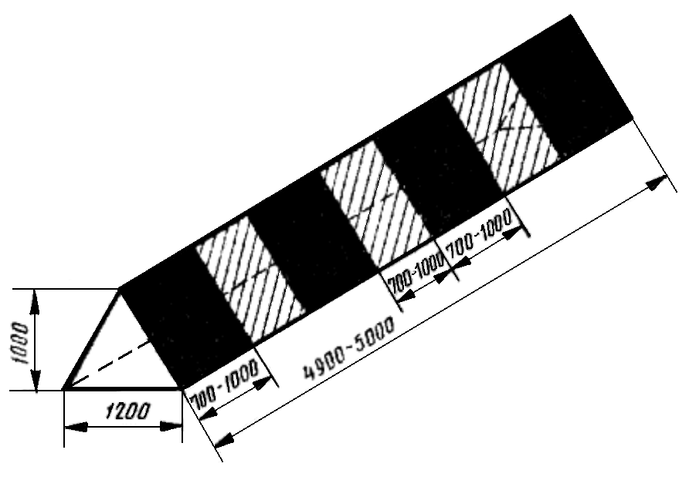
Рисунок 2. Входной маркер (размеры в мм)

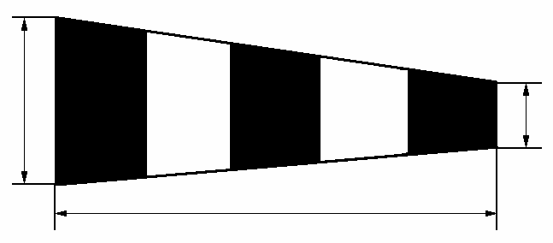
б
в
а
Назначение посадочной площадки | а (м) | б (м) | в (м)
Для самолетов | 3,6 | 0,9 | 0,4
Для вертолетов | 2,4 | 0,6 | 0,3
Для сверхлегких воздушных судов | 1,0 | 0,3 | 0,15

Рисунок 3. Размеры ветроуказателя
ПРИЛОЖЕНИЕ № 2
к Правилам (пункт 36)
2DB
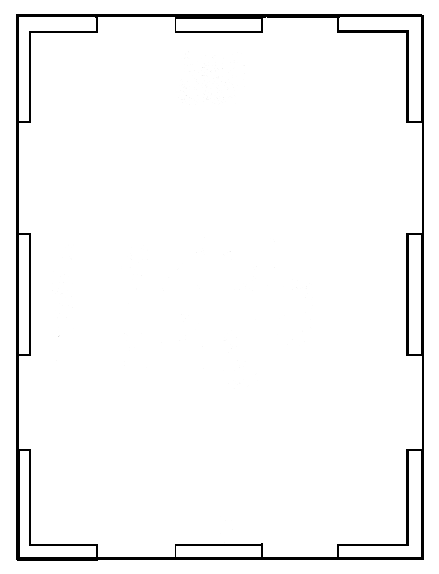  2DB  Н | 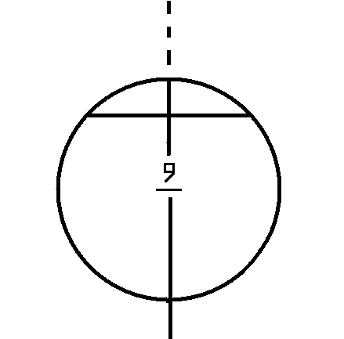
Рисунок 1. Схема маркировки посадочной площадки с искусственным покрытием | Рисунок 2. Маркировка места стоянки
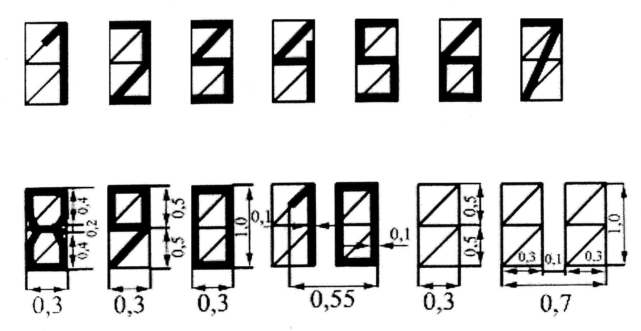
Рисунок 3. Форма и размеры (м) цифр и буквы

ПРИЛОЖЕНИЕ № 3
к Правилам (пункты 36, 37)

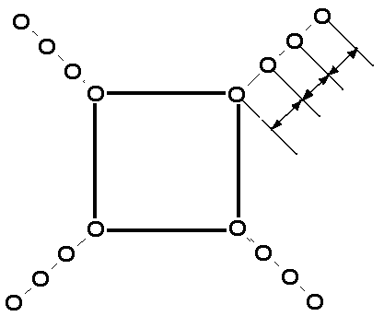
3
1
2
Рисунок 1. Обозначение рабочей площади вертолетной посадочной площадки
без искусственного покрытия:
1 – рабочая площадь посадочной площадки; 2 – усеченный конус или призма;
3 – флажки-ориентиры или дорожный сигнальный конус или автопокрышки

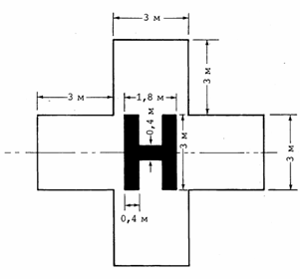
Рисунок 2. Опознавательная маркировка посадочной площадки
при медицинском учреждении
ПРИЛОЖЕНИЕ № 4
к Правилам

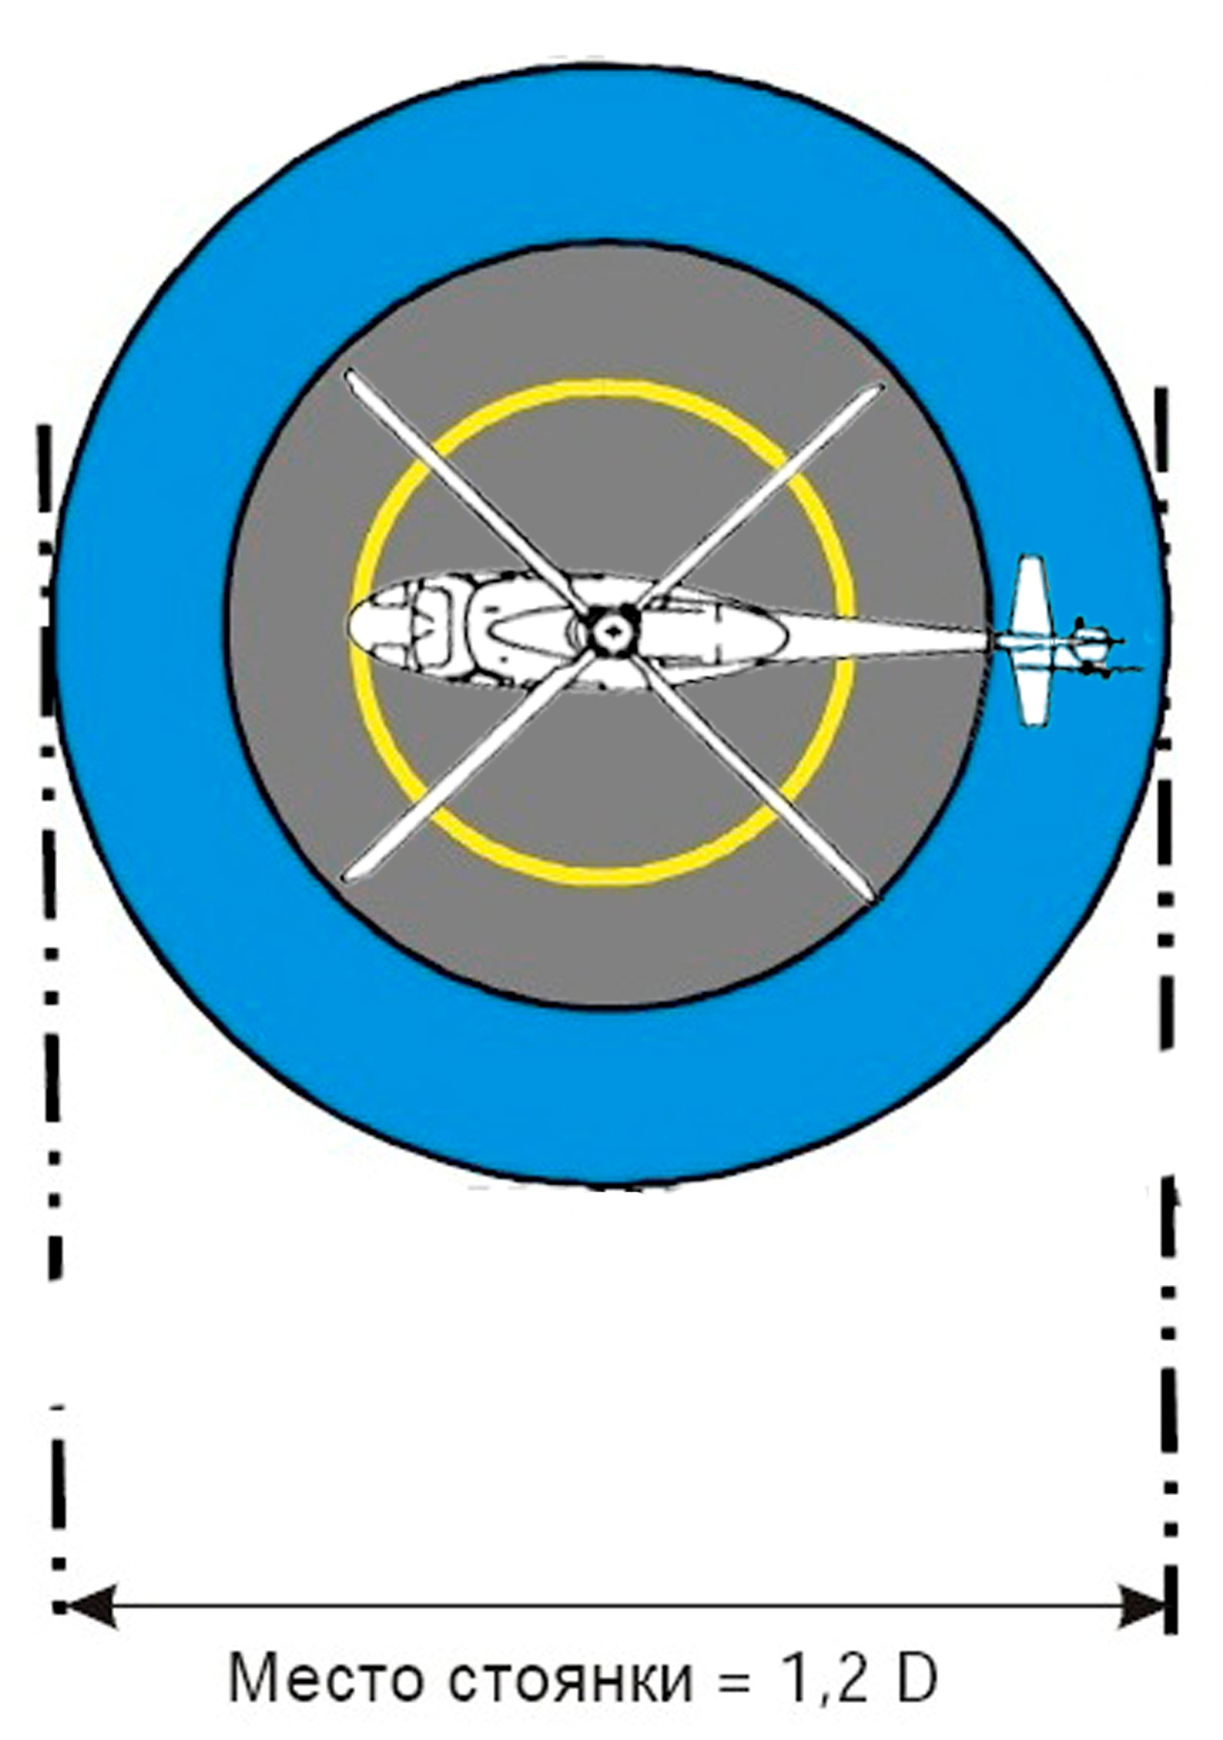

Рисунок 1. Место стоянки вертолета

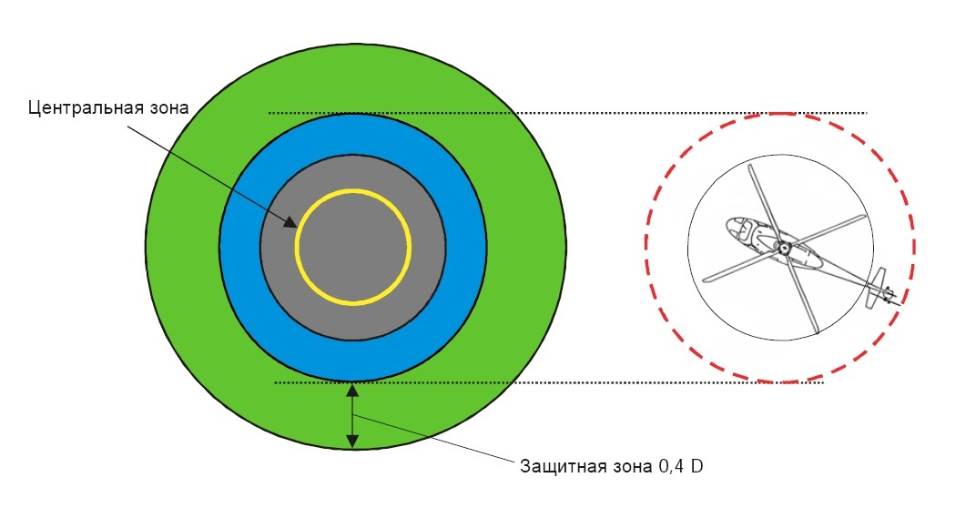
Рисунок 2. Защитная зона места стоянки вертолета
ПРИЛОЖЕНИЕ № 5
к Правилам (пункт 26)
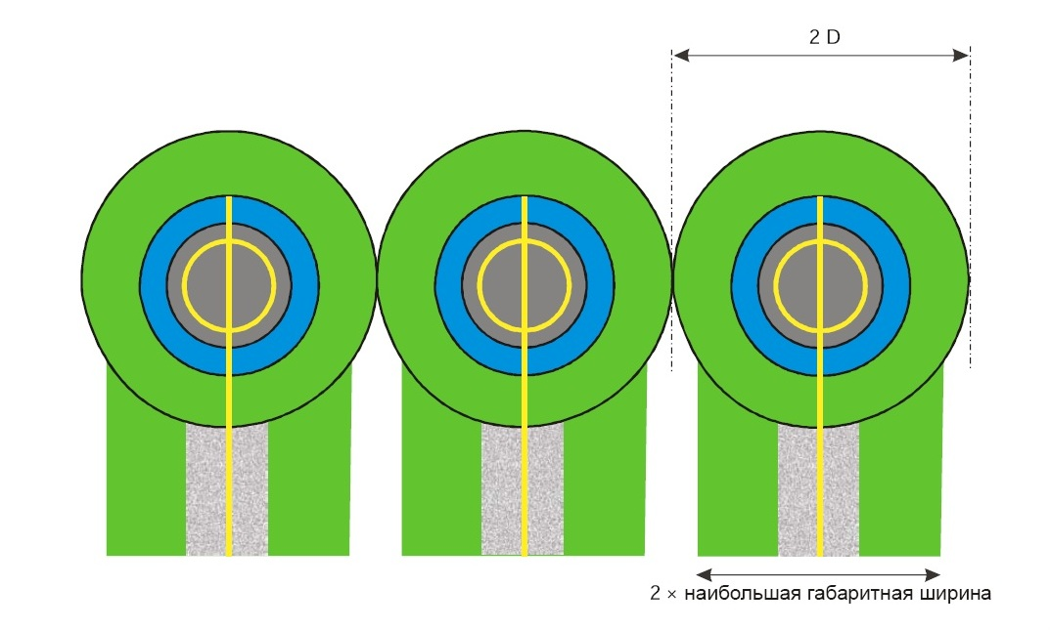
Рисунок 1. Места стоянки вертолетов, предназначенные для выполнения разворотов на висении, с воздушными маршрутами руления/РД (одновременные операции)

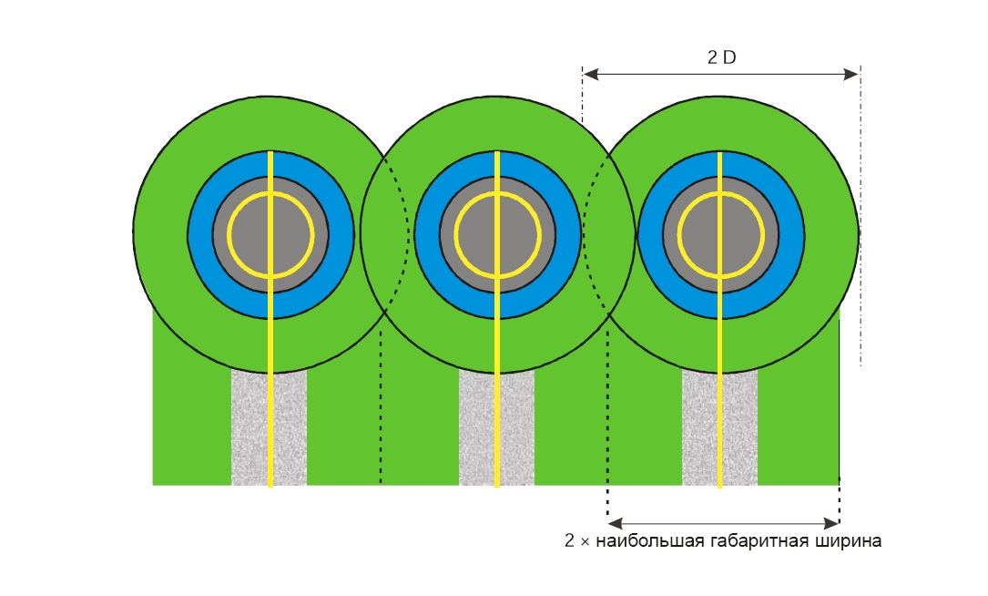
Рисунок 2. Места стоянки вертолетов, предназначенные для выполнения
разворотов на висении, с воздушными маршрутами руления/РД
(неодновременные операции)
ПРИЛОЖЕНИЕ № 6
к Правилам
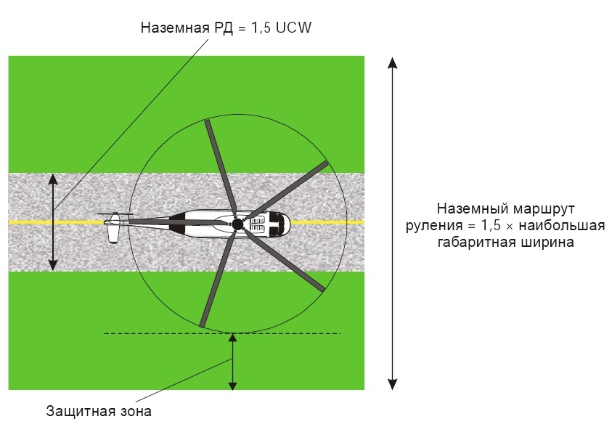
Воздушная РД=1,5 K
Рисунок 1. Наземный маршрут руления
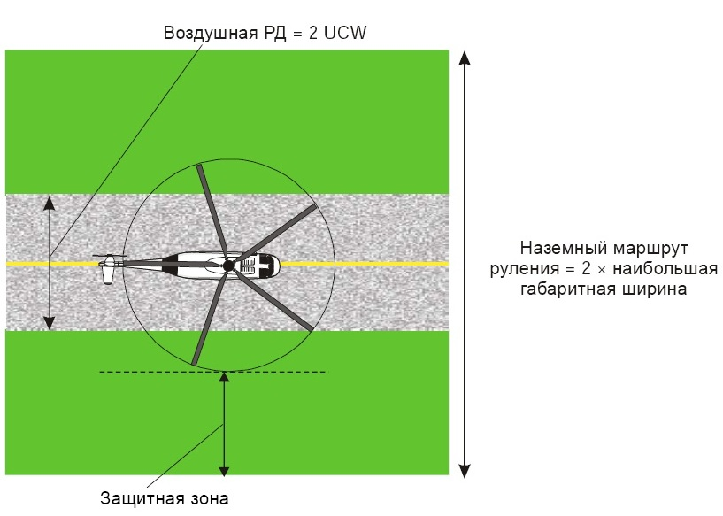
Воздушная РД=2,0 K

Рисунок 2. Воздушный маршрут руления
ПРИЛОЖЕНИЕ № 7
к Правилам

Держись левее при движении в сторону берега
Маркеры середины фарватера
Держись правее при движении в сторону берега

Рисунок 1. Буи, используемые на посадочных площадках, расположенных на поверхности воды

Левые маркеры при приближении со стороны акватории (моря)
Правые маркеры при приближении со стороны акватории (моря)

Рисунок 2.Навигационные знаки, используемые на посадочных площадках, расположенных на поверхности воды

